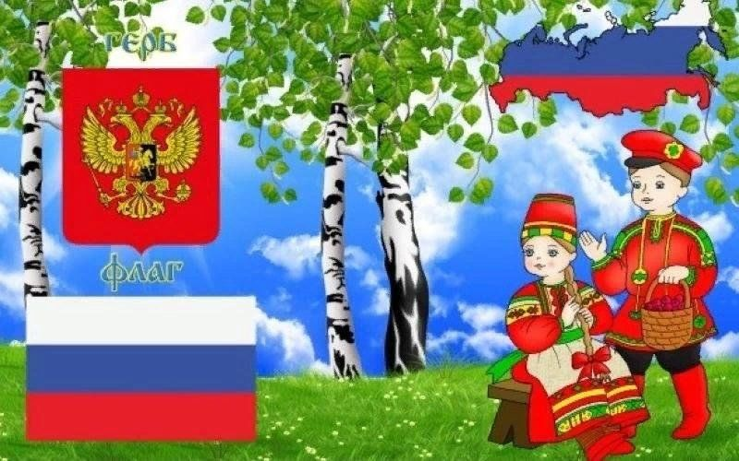

Патриотическое воспитание — важная составляющая становления будущей личности. Ребёнку от рождения не даётся чувство любви к родине, уважения семейных и народных традиций, гордости за свой народ и государство. Все эти качества воспитываются семьёй и обществом начиная с детского сада. Станут ли воспитанники патриотами своей Отчизны, захотят ли юноши и девушки в случае необходимости защищать интересы государства — это во многом зависит от формирования их мировоззрения в самом раннем возрасте.
Патриотическое воспитание дошкольников — обязательная составляющая часть деятельности педагогов-воспитателей ДОУ. Она заключается не только в воспитании любви к нашей общей Родине России, но и обучению бережного отношения к самым близким: семье, дому, к тому месту, где родился, природе, которая тебя окружает. В настоящее время, в связи с изменениями в обществе, патриотизм — это тот якорь, на котором держится понятие «государство». И формированию этого качества в новом поколении отводится такая важная роль, в том числе и на музыкальных занятиях.
Патриотизм проявляется:
- в любви к своему Отечеству;
- в гордости за свой народ;
- в любви к культуре своего народа;
- в любви к своей малой Родине;
- в желании процветания своей Родины;
- в деятельности на благо Родины;
- готовности охранять и защищать свою страну;
- в уважении к ветеранам-защитникам Родины, героическим подвигам своих предков.

Работа по патриотическому воспитанию дошкольников, не оставляет без внимания такие разделы музыкальной деятельности, как слушание музыкальных произведений, песенное творчество и музыкально-ритмические упражнения и игры. Также рассказывается о том, что песни, потешки, прибаутки люди начали сочинять очень давно, но не умели их записывать. И так они передавались из поколения в поколение, кто их сложил — неизвестно. Говорят — народ сложил, поэтому их и называют народными. На музыкальных занятиях мы приучаем детей слушать чувствовать и любить мелодию своего народа, гордиться своей принадлежностью к нашей родине России. Поём песни о Родине, об Армии, о праздниках, о труде людей, о природе нашей страны. С этими песнями, с плясками дети участвуют в тематических праздниках для родителей.
В детском саду проводится множество праздников, но хочется выделить именно те, которые относятся к патриотическому воспитанию. Это 9 Мая — День Победы, 23 февраля — День защитников Отечества, 8 марта, День защиты детей.

